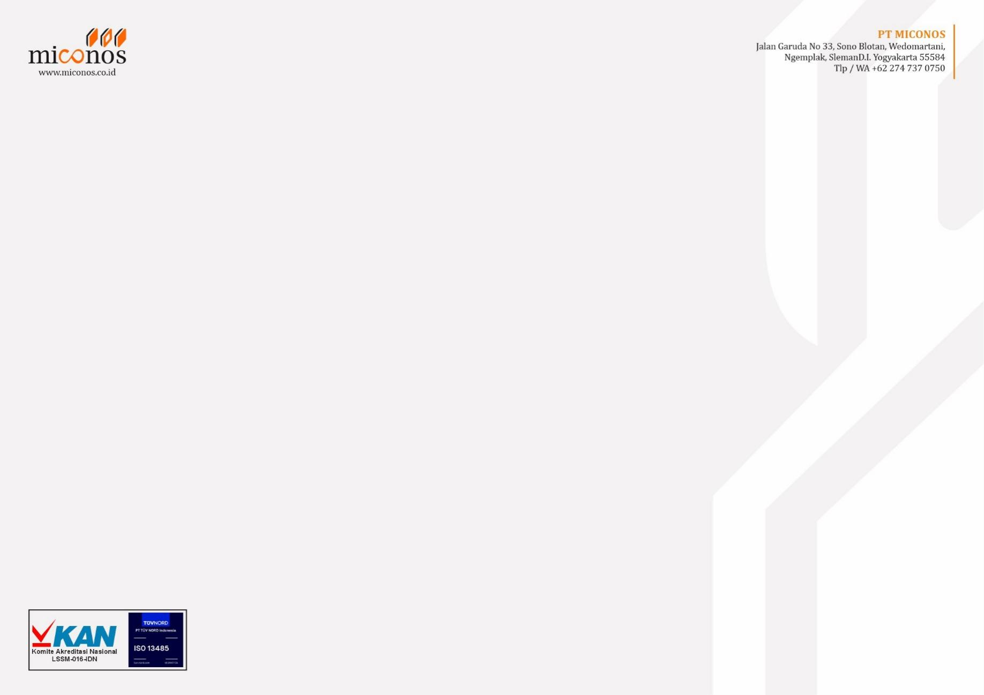
PURCHASE REQUEST
No. 0201/PR/MTN/2026
Nama Pemohon : Marga Budi Tanggal pengajuan : 06 Mei 2026
Ditujukan Kepada : Purchasing Tanggal pemesanan :
No | Nama Barang | Deskripsi | Jumlah | Harga (Rp) | Alasan Pembelian
1. | power meter D52-2066 | Alat ukur daya | 1 | 122.400 | Pengukuran daya dan sinyal ESU
2. | oscilloscope probe P4100 | oscilloscope probe 100x | 1 | 214.000
3.

Pemohon | Diverifikasi Oleh | Disetujui Oleh
 |  | 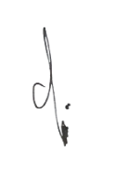
 | Finance | Purchasing

